Los procesos en la organización están formados por varios elementos, entre los que destacan:
- La materia prima forman parte en la elaboración del producto final (Madera, tornillos, aluminio), pero los auxiliares no son visibles en el producto (electricidad, aceite para la máquina que lo fabrica), son elementos que forman parte del desarrollo del producto, pero no del producto final. Ambas son partes importantes en los procesos.

- Elementos final, elemento de salida

- Recursos: elementos necesarios para el desarrollo de la actividad, pueden ser activos y pasivos, dividiéndose estos en tangibles e intangibles

- Referencias: Elementos, normalmente normativos, que indica cómo se debe desarrollar un proceso, puede ser normas de calidad, de medioambiente, etc.

- En un proceso se establecen puntos de control, centrándonos en los puntos críticos de control, que son muy significativos.

- Las acciones son cada uno de los pasos de la secuencia que hay que llevar a cabo para que un proceso tenga lugar.

Los procesos pueden ser:
Estratégicos (aquellos que se toman en el alto nivel de la organización y van decidido a objetivos a largo plazo, como la cuota de mercado, la política de funcionamiento, los niveles de gestión de calidad, etc),
Operativos/clave (son aquellos que están a nivel medio, los que tienen una alta relación con la propia producción y cuyo destino son los propios clientes, tanto externos, que son nuestros compradores, como internos, que son partes de la organización que necesitan nuestro producto, un ejemplo claro es la fabricación)
De apoyo: Son transversales y necesarios para todo tipo de actividad, como por ejemplo mantenimiento, soporte informático, limpieza, etc.

La misión de la organización, es el objetivo final, que se constituye en el momento de la creación de la empresa. A partir de esa misión obtenemos la visión, el cómo la empresa se ve en un periodo de tiempo, esas expectativas que la empresa tiene para un plazo determinado, a partir de la cual se crean los objetivos, que viene a ser como podemos llegar a esa visión, determinándose con una estrategia, que es la forma en la que vamos a llegar a ese objetivo, la metodología.
Todo ello implica unos procedimientos, esa forma en la que se percibe el proceso en sí mismo, el cómo vamos a llevarlo a cabo. Un proceso puede tener varios procedimientos, ya que hay varias formas de obtener un resultado, sin embargo un procedimiento solo puede pertenecer a un proceso. Cada procedimiento tiene que descomponerse en Tareas, que conlleva una serie de actividades.
El proceso de vender una mesa tiene sus procedimientos, como la venta online, venta por correo, a domicilio, en tienda, etc. Para ese proceso hace falta un responsable de venta, unos recursos como son la mesa, etc. Ese procedimiento de venta en tienda tiene sus tareas, como colocar la mesa en un estante, informar al cliente sobre la mesa, y otros que al fin y al cabo son actividades básicas.

La Gestión por procesos es una estrategia que se enfoca en la organización, los procesos y la coordinación entre ellos. Originalmente se empleaban los organigramas, que definía la empresa en áreas clave para su funcionamiento y la relación entre ellos, pero actualmente para la toma de decisiones rápida y eficaz, ese método no es viable, porque hay que pasar por una rama de personas para llegar a la solución, que ralentizaría el proceso. En la actualidad se busca que los recursos que necesitemos estén disponibles en el momento exacto en que nos hace falta, por ello se crea esa estrategia de la gestión por procesos, que consiste en la Identificación y Gestión Sistemática de los procesos desarrollados en la organización y en particular las interacciones entre tales procesos.
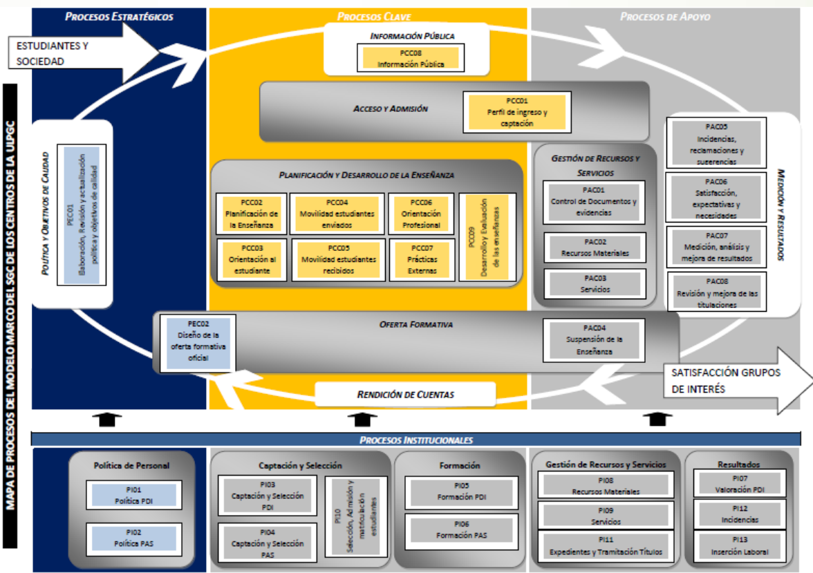

El origen de la gestión de los procesos se basa en con control estadístico muy superficial, donde se buscaban datos concretos para conseguir identificar los problemas del rendimiento y donde está el fallo, para conseguir una mejora continua. Después aparece la reingeniería, que trata de ver y valorar como se pueden mejorar los procesos para intentar que se haga de una forma más eficaz y eficiente teniendo claro siempre el objetivo principal. Esta reingeniería se veía como una fase más, en vez de un proceso continuo que se tiene que tener siempre en cuenta. Aparece en dos posturas diferentes, la primera es cuando se ve que no funciona y hay que empezar de cero desde otro punto de vista, y el otro, cuando todo va bien y se busca la forma de mejorarlo y obtener márgenes mayores, aunque en este tipo se hace una analítica mucho más exhaustiva ya que todo va bien y no corre prisa esa mejora.
Se identifica después tres tipos de empresas según su modelo de madurez de gestión de procesos. La primera son las que reconocen las ineficiencias operativas, en las que mide y monitoriza las actividades. La segunda sería la sensibilizada a la gestión de procesos, donde se modela y analiza los procesos, se ve lo que sobre y lo que falta, luego se establece cuáles son los puntos críticos de control (métrica de desempeño de procesos) y se identifica el responsable de ese proceso problemático. La siguiente fase ya es la automatización y control intra-procesos, donde se relaciona el modelo del proceso y las reglas, se comparan las alternativas y se integra en las actividades. Después pasamos a la inter-procesos donde se realinea procesos con la estrategia de mercado y se construye la automatización y el control a través de la organización tanto con los clientes como con los proveedores. Control de la valoración empresarial, donde vemos que queremos hacer, como queremos hacerlo y los procesos impulsados por objetivos, y para terminar se innova nuevos negocios, productos y servicios a través de una estructura ágil de negocios.
El ciclo para la gestión por procesos se analiza primero las necesidades de nuestros clientes y analizar como lo hace la competencia. A partir de ahí se establecen unos objetivos para la ejecución. Una vez diseñado e implementado ese proceso nos aseguramos del cumplimiento del proceso y los indicadores para medir la ejecución para luego entender la fuente de los errores de ejecución, donde se desarrollará un plan para la intervención, encontrar los problemas y mejorar su diseño, o bien con una modificación o una sustitución, tras la cual se miden los resultados obtenidos, volviendo a asegurar el cumplimiento del proceso cerrando así el ciclo.
Esta gestión de procesos es vital para que una empresa prospere; es una tarea ardua pero mide resultados, identifica los procesos, establece los objetivos, considera tanto los clientes como la competencia, diseña procesos, asegura el cumplimiento de ellas y mide los resultados de nuevo.
Los beneficios estratégicos son: Integra todos los elementos de un proceso, permite una reacción rápida a los cambios del mercado, se esfuerza por estandarizar, determina los puntos críticos de un proceso específico controlándolo de manera responsable, aumenta la productividad, cambia la actitud hacia una mejora continua, permite aparecer ante los clientes como una organización sin fisuras y traslada los objetivos estratégicos con transparencia por todas las unidades de gestión y control.
Los beneficios operacionales son: Aumenta la capacidad de seguimiento en la ejecución del proceso eliminando cuellos de botella y asegurando las asignaciones de recursos, une a los empleados que pertenecen a departamentos independientes, encuentra más oportunidades para automatizar la ejecución del proceso y permite detectar actividades dentro de un proceso que no aporta valor añadido.

